LAS MUJERES EN LA REVOLUCIÓN INDUSTRIAL: EL TRABAJO EN LAS MINAS

En las minas de Cornwall se ocupan 19.000 hombres y 11.000 mujeres y niños, en parte bajo tierra y en parte sobre la superficie. En las minas trabajan solamente hombres y muchachos de 12 años para arriba. La condición material de estos obreros aparece, según el Ch. E. Rept., casi insoportable y, no obstante, los ingleses se jactan a menudo de los fuertes y arriesgados mineros.

Según el censo de 1841, el número de obreros ocupados en la explotación de minas en Gran Bretaña (excepto Irlanda) asciende:

 | HOMBRES |  | MUJERES |  |  |  | En conjunto
 | + de 20 años | - de 20 años |  | + de 20 años | - de 20 años
Minas de carbón | 89.408 | 32.475 |  | 1.185 | 1.165 | 118.230
Minas de cobre | 9.816 | 3.428 |  | 913 | 1.200 | 15.307
Minas de plomo | 9.427 | 11.932 |  | 40 | 20 | 11.419
Minas de hierro | 7.733 | 2.679 |  | 424 | 73 | 10.949
Minas de estaño | 4.602 | 1.349 |  | 68 | 82 | 6.101
Otras | 24.162 | 6.591 |  | 472 | 491 | 31.616
En conjunto | 139.238 | 48.454 |  | 3.102 | 3.031 | 193.825

Las mujeres y los muchachos que deben acarrear el carbón a través de las galerías bajas se arrastran sobre las manos y los pies con una cota y una cadena que, en muchos casos, pasa entre las piernas y está unida al cofín, mientras otro, con la cabeza y con las manos, empuja desde atrás. La opresión de la cabeza produce irritación local, hinchazones dolorosas y abscesos. En muchos casos las galerías están mojadas, de manera que los obreros deben arrastrarse a través del agua sucia y salobre, de varias pulgadas de alta, acarreándoles esto la irritación de la piel.

En las minas de carbón y de hierro, que son explotadas casi del mismo modo, trabajan chicos de cuatro, cinco y siete años, pero la mayor parte tiene más de ocho años. Se les utiliza para transportar el material en pedazos, del lugar donde es cortado a la calle, donde están los caballos, o bien al pozo principal, y también para abrir las puertas que separan los diversos compartimentos de la mina, para dejar libre paso a los obreros y al material y volver a cerrarlas. Para la vigilancia de estas puertas se emplean generalmente muchachos, que de este modo, solos en la oscuridad, deben permanecer diariamente 12 horas, en un pasaje estrecho y húmedo, sin tener tanto trabajo como sería necesario, para evitarles la monotonía de no hacer nada, que idiotiza y embrutece.

Por el contrario, el transporte del carbón y del hierro es un trabajo durísimo, puesto que este material debe ser arrastrado en grandes cofines, sin ruedas, sobre el suelo desigual de las galerías, a veces sobre arcilla húmeda, o a través del agua, a menudo por declives abruptos y a través de pasajes escarpados, que obligan a los obreros a trepar con las manos y con los pies. Para cumplir este trabajo enervante, se ocupan muchachos de cierta edad y muchachas adultas. Según los casos, para arrastrar el cofín hay un obrero o dos jóvenes, uno de los cuales gira y el otro empuja. ( ... ) La duración corriente del trabajo es de 11 a 12 horas, a menudo más; en Escocia, hasta 14 horas y con frecuencia se trabaja tiempo doble, de modo que todos los obreros, durante muchos días seguidos, están bajo tierra en una actividad continuada de 24 horas, y a veces de 36 horas.

La pubertad, tanto entre los muchachos como entre las muchachas, está retardada; en los primeros, a menudo, hasta los 18 años; al comisario Symons se presentó un muchacho de 19 años que, excepción hecha de los dientes, tenia el desarrollo de un muchacho de 11 o 12 años. Esta prolongación de la edad infantil no es más que una muestra del desarrollo detenido, y no deja de traer sus consecuencias en la edad adulta. Torcedura de las piernas, encorvadura de las rodillas, pies doblados hacia afuera, desviación de la espina dorsal y otras desfiguraciones, se encuentran a menudo en estos casos, y en constituciones debilitadas, a consecuencia de la posición casi siempre forzada del cuerpo durante el trabajo, y tan frecuentes son, que tanto en Yorkshire y en el Lancashire como en Northumberland y Durham muchos afirman que puede conocerse un minero entre 100 personas, por la conformación de su cuerpo. Las mujeres sufren especialmente por este trabajo, y puede decirse que nunca son como las demás.

Federico Engels: “La situaci6n de la clase obrera en Inglaterra”.

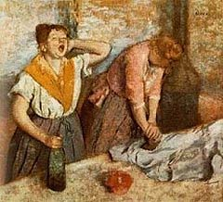
Degas, Las planchadoras

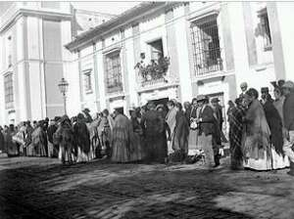
Sevilla, hacia 1900. Cigarreras.
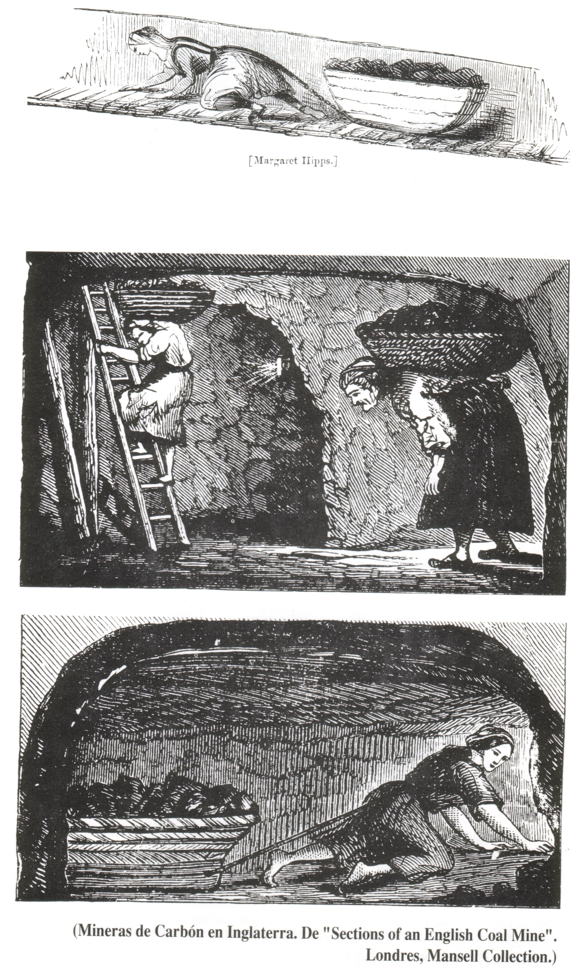

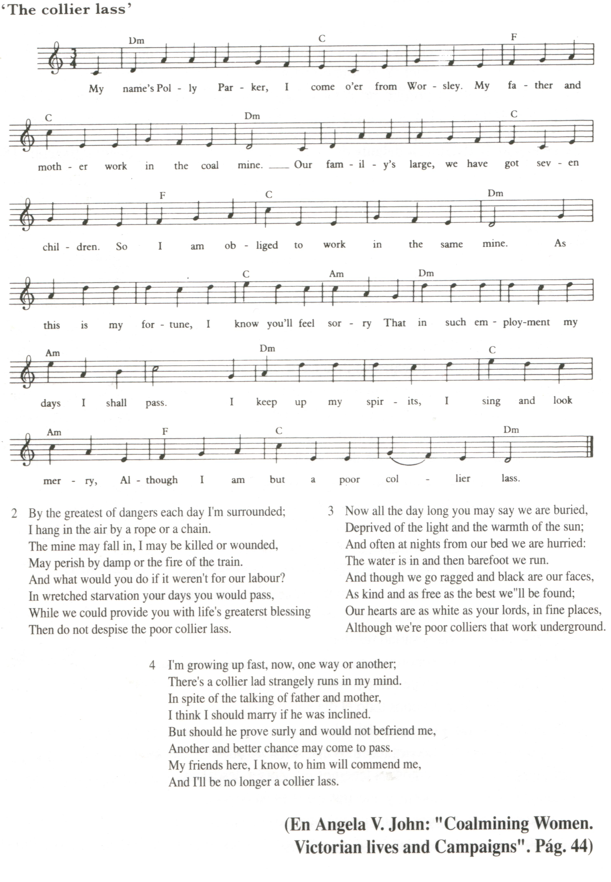

La chica minera

1.Me llamo Polly Parker, soy minera.
Mi padre y mi madre trabajan en la mina de carbón,
nuestra familia es muy grande, somos 7 hermanos,
por eso tengo que trabajar yo en la misma mina.
¡Que este sea mi destino!, sé que te dará pena
que en semejante trabajo mis días pasen.
Mantengo mi buen humor, canto y parezco feliz,
aunque soy una pobre chica minera.

2. Por los mayores peligros estoy cada día rodeada,
suspendida en el aire por una cuerda o una cadena.
La mina puede derrumbarse, yo puedo morir o caer herida,
puedo fallecer de una explosión o por el incendio de una vagoneta.
Y ¿qué harías tú si no fuera por nuestro trabajo?
En una total miseria pasarían tus días.
Mientras podamos proporcionarte la mayor bendición de la vida,
no desprecies a las pobras chicas mineras.

3. Se puede decir que estamos todo el día encerradas,
privadas de luz y del calor del sol;
y a menudo por las noches tenemos que saltar de nuestras camas:
el agua ha entrado y entonces tenemos que correr descalzas.
Aunque vamos andrajosas y nuestras caras están negras,
tan libres y bondadosas como las mejores nos hallaréis.
Nuestros corazones son tan blancos como los de vuestros señores en los lugares refinados.

4. Aunque seamos pobres mineras que trabajamos bajo tierra,
a pesar de todo esto estoy creciendo con rapidez.
Hay un joven minero que corre por mi pensamiento.
A pesar de lo que digan mi padre y mi madre,
creo que si él quisiera me casaría con él.
Pero si él es hosco y no me da su amistad,
otra oportunidad mejor puede salirme al paso.
Yo sé que mis amigos de aquí me elogiarían delante de él
Y nunca más seré una chica minera.

Actividades:

- Apoyándote en los textos y en los grabados, explica en qué consiste el trabajo de Polly Parquer.
- Por qué tiene que trabajar Polly Parquer?
- ¿Por qué es muy grande la familia de Polly?. (Recuerda los factores que contribuyen a la Revolución Industrial).
- ¿Qué peligros existen en su trabajo?
- ¿Por quélas mujeres y los niños hacen estos trabajos?
- ¿Cómo desea que sea su futuro?
- ¿Qué son las leyes protectoras?
- Busca en la literatura, en la pintura del s. XIX algunos narraciones o imágenes que traten este tema.
- Busca información sobre la situación actual del trabajo en laminería. ¿Has oído alguna noticiasobre accidentes en las minas?
- Busca información en las páginas de las Naciones Unidas sobre la protección de la infancia ante el trabajo.
- Busca alguna noticia actual sobre la explotación infantil.

